Prof : FOUAD EL MEKNASSI
Niveau : 1AC Conducteurs et isolants
Série d’exercices no 3
Exercice 1 :
Texte à trous:
Compléter les phrases ci-dessous avec les mots suivants :
symboles-ouvrir-fermer-isolants- - dipôles-générateur- récepteurs- conducteurs
.
- Les éléments d’un circuit qui comportent deux bornes sont des …………………….…………………..
- Les ………………………………………….…..laissent passer le courant électrique.
- Les………………………………….…………..ne laissent pas passer le courant électrique.
- Un interrupteur permet d’ …………………………….……ou de ……………..………………………un circuit.
- On schématise un circuit par des ………………………………………………….………normalisés.
- Le dipôle qui produit le courant électrique est un ……………………………………………….…………………….
- Les dipôles qui reçoivent un courant électrique sont des ………………………………………………………

Exercice 2 : Discerner le conducteur de l’isolant :
Classer dans le tableau ci-dessous les matériaux suivants en conducteurs et isolants :
papier – caoutchouc- argent –bois sec - coton – or – verre – graphite – cuivre – aluminium- air – eau salée- porcelaine.
Conducteurs | Isolants
.............................................................................................  ……………………………………………………………………………………….  ……………………………………………………………………………………..  ……………………………………………………………………………………… | .............................................................................................  ……………………………………………………………………………………….  ……………………………………………………………………………………..  ………………………………………………………………………………………

Exercice 3 : Composants d’une lampe:

- Légender la figure suivante.

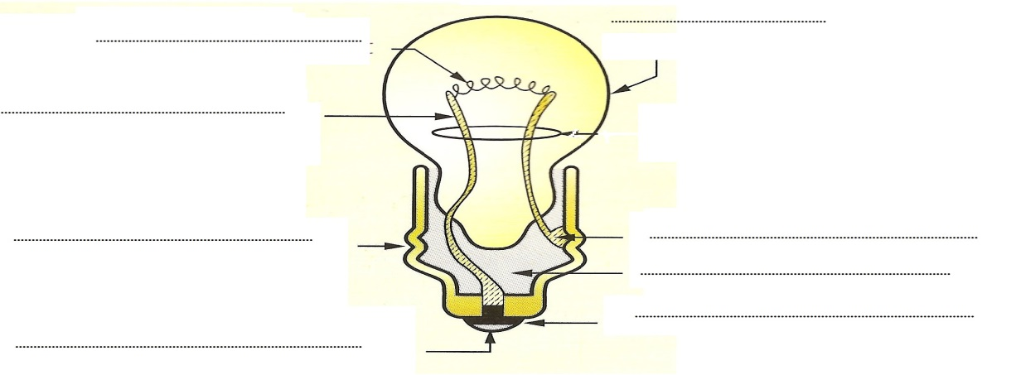

- Déterminer les composants conducteurs et isolants d’une lampe.

Conducteurs | Isolants
.............................................................................................  ……………………………………………………………………………………….  ……………………………………………………………………………………..  ……………………………………………………………………………………… | .............................................................................................  ……………………………………………………………………………………….  ……………………………………………………………………………………..  ………………………………………………………………………………………

Exercice 4 : Mots croisés :

